**CA126** *Scheda creata il 16 luglio 2024*

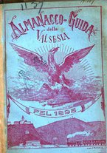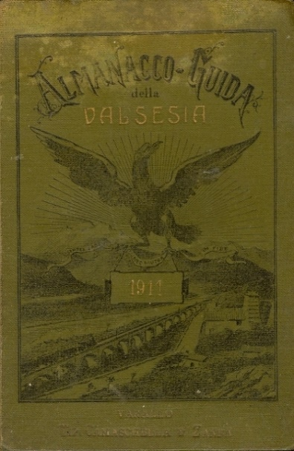

**Descrizione storico-bibliografica**

I \***migliacci della Valsesia** : almanacco. – 1 (1847). - TO00188886

Il \***nuovo almanacco-guida della Valsesia per l'anno** … - 1886-1889. - Varallo : Tip. Camaschella Diretta da Mossotti e Zanfa, 1885-1888. – 4 volumi in 16°. ((Annuale. - CENT. 50. - BVE0263595

**Copia digitale** [1886](https://books.google.it/books?id=jNw6hSQYR3IC&hl=it&source=gbs_book_other_versions); [1887](https://books.google.it/books/about/Nuovo_almanacco_Guida_della_Valsesia.html?id=JtYxAZrd45YC&redir_esc=y); [1889](https://books.google.it/books/about/Nuovo_almanacco_Guida_della_Valsesia.html?id=JtYxAZrd45YC&redir_esc=y)

\***Almanacco-guida della Valsesia per l'anno** … - 1890-1942. - Varallo : Tip. Camaschella e Zanfa, 1889-1941. – 52 volumi : ill. ; 15 cm. ((Annuale. - CENT. 50. – Poi: Tip. G. Zanfa. - TO00163034

**Copia digitale** [1895-1920. Lac.](https://books.google.it/books?id=vgXqA6w_2SUC&hl=it&source=gbs_book_other_versions)

Soggetto: Valsesia – 1847-1942

# **Informazioni storico-bibliografiche**

# ALMANACCO-GUIDA DELLA VALSESIA

* **Codice Scheda:** 24012
* **Anno di fondazione:** 1890
* **Scheda precedente:** [24011](https://www.periodicipiemonte.it/index.php?c=scheda&s=24011)
* **Altezza :**15.00
* **Base:** 10.50
* **Pag. arabe:** 0
* **Genere:** Almanacchi, strenne
* **Periodicità:** Annuale
* **Area di diffusione:** Provinciale
* **Lingua:** Italiano
* **Luogo di edizione:** VARALLO
* **Tipografia:** ZANFA, G.
* **Luogo di stampa:** VARALLO

## Persone

* FONDATORE: TONETTI FEDERICO
* GERENTE: ZANFA G.
* REDATTORE: CALDERINI PIETRO
* REDATTORE: GALLO CARLO
* REDATTORE: GUAITA G.

## Biblioteca principale:

* BIBLIOTECA CIVICA DI VARALLO SESIA
* **Inizio:** 1890
* **Fine:** 1942
* **Note:**
* **Archivio:**
* **Repertorio:** CCPBP
* **Fondo privato:**
* **Microfilm / Scansione:**
* **Archivi digitali:**
* **Cataloghi online:**

## Note aggiuntive

* Già: IL NUOVO ALMANACCO - GUIDA DELLA VALSESIA

<https://www.periodicipiemonte.it/index.php?c=scheda&s=24012>.